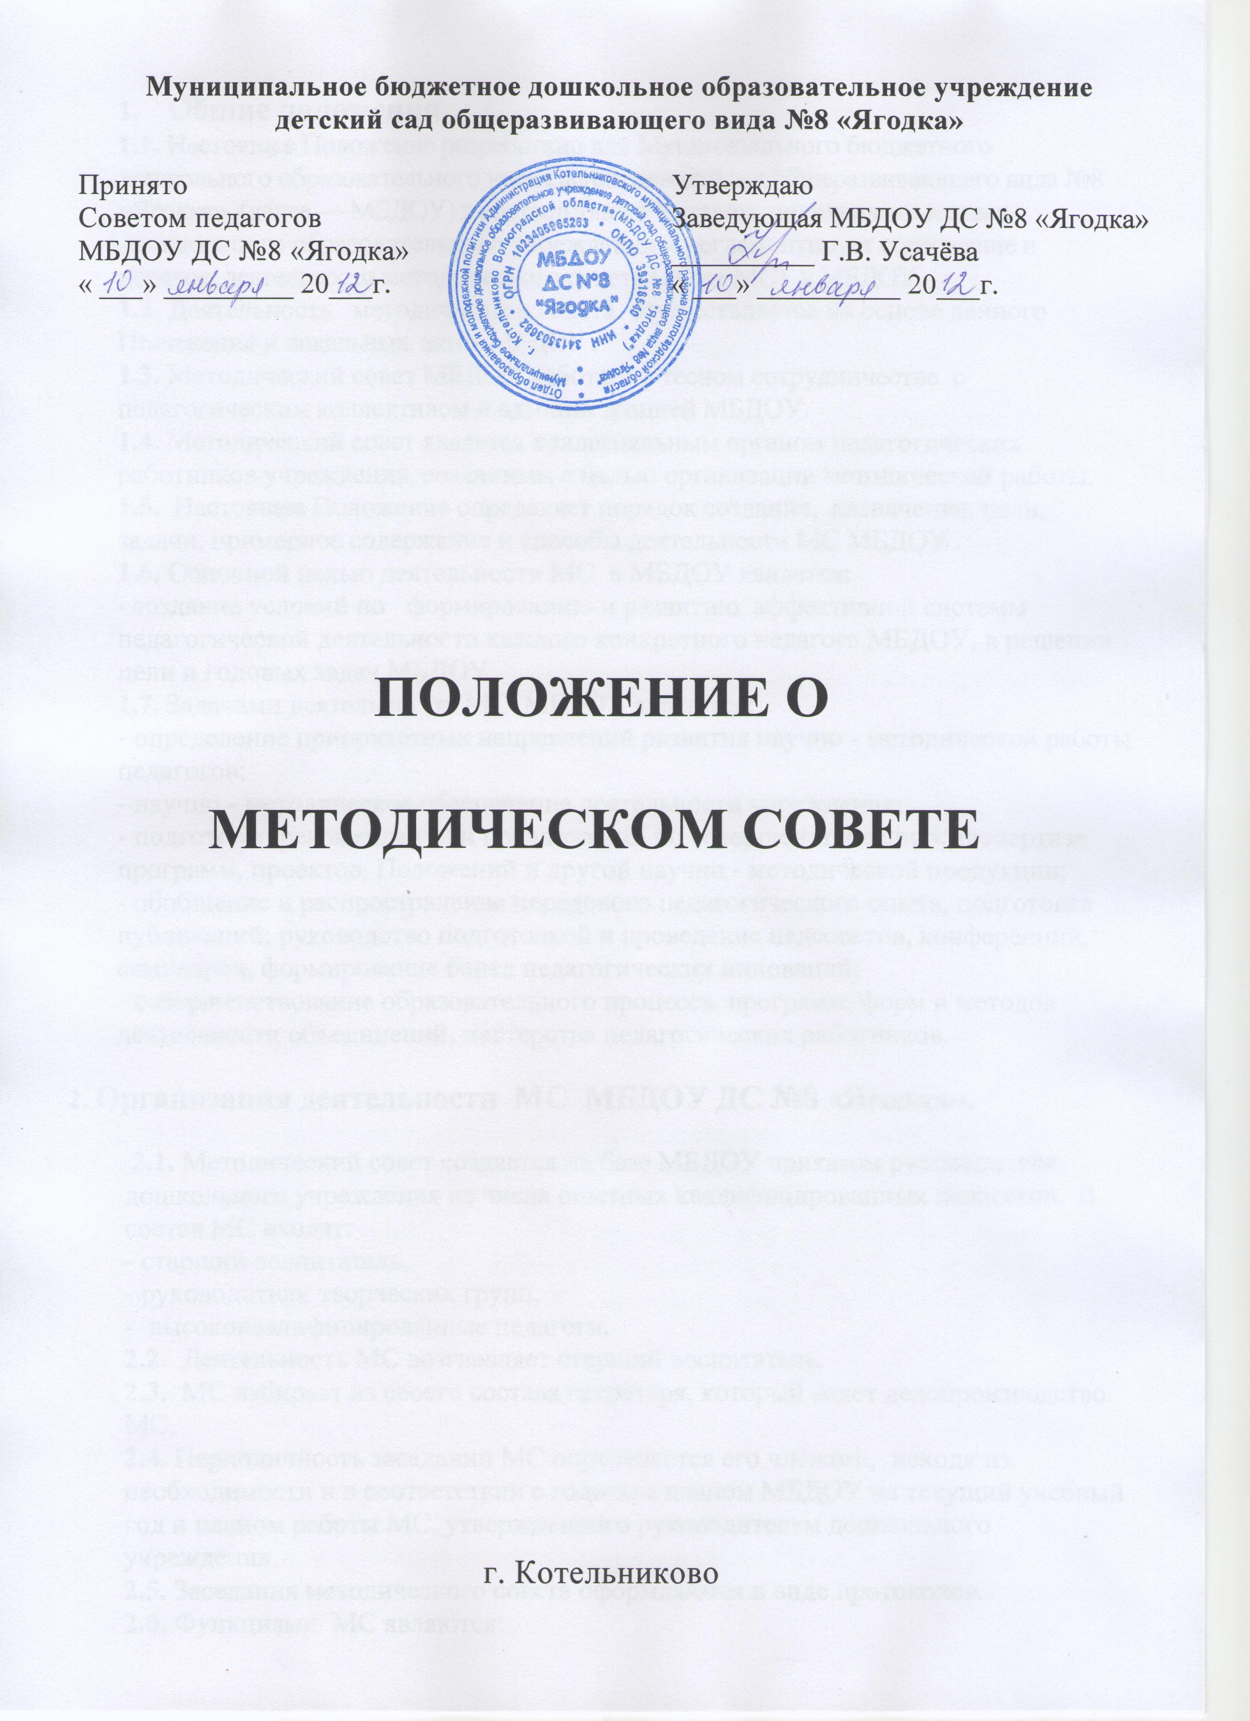

1. Общие положения . 1.1. Настоящее Положение разработано для Муниципального бюджетного дошкольного образовательного учреждения детский сад общеразвивающего вида №8 «Ягодка» (далее — МБДОУ) в соответствии с Уставом, локальными актами дошкольного образовательного учреждения и регламентирует содержание и порядок деятельности методического совета (далее МС) в МБДОУ. 1.2. Деятельность методического совета осуществляется на основе данного Положения и локальных актов МБДОУ . 1.3. Методический совет МБДОУ работает в тесном сотрудничестве с педагогическим коллективом и администрацией МБДОУ. 1.4. Методический совет является коллегиальным органом педагогических работников учреждения, созданным с целью организации методической работы. 1.5. Настоящее Положение определяет порядок создания, назначение, цели, задачи, примерное содержание и способы деятельности МС МБДОУ . 1.6. Основной целью деятельности МС в МБДОУ является: - создание условий по формированию и развитию эффективной системы педагогической деятельности каждого конкретного педагога МБДОУ, в решении цели и годовых задач МБДОУ. 1.7. Задачами деятельности МС МБДОУ являются: - определение приоритетных направлений развития научно - методической работы педагогов; - научно - методическое обеспечение деятельности учреждения; - подготовка рекомендаций и предложений по совершенствованию, экспертизе программ, проектов, Положений и другой научно - методической продукции; - обобщение и распространение передового педагогического опыта, подготовка публикаций; руководство подготовкой и проведение педсоветов, конференций, семинаров, формирование банка педагогических инноваций; - совершенствование образовательного процесса, программ, форм и методов деятельности объединений, мастерства педагогических работников.
2. Организация деятельности МС МБДОУ ДС №8 «Ягодка».
2.1. Методический совет создается на базе МБДОУ приказом руководителя дошкольного учреждения из числа опытных квалифицированных педагогов. В состав МС входят: - старший воспитатель, - руководители творческих групп, - высококвалифицированные педагоги. 2.2. Деятельность МС возглавляет старший воспитатель. 2.3. МС избирает из своего состава секретаря, который ведет делопроизводство МС. 2.4. Периодичность заседаний МС определяется его членами, исходя из необходимости и в соответствии с годовым планом МБДОУ на текущий учебный год и планом работы МС, утвержденного руководителем дошкольного учреждения. 2.5. Заседания методического совета оформляются в виде протоколов. 2.6. Функциями МС являются: - информационные (состояние воспитательно - образовательного процесса, достижение педагогической науки в дошкольном воспитании и образовании, т.п.); - аналитические (анализ результативности деятельности учреждения; обобщение и внедрение передового опыта, организация наставничества и руководство им; анализ результатов воспитания и обучения детей); - прогностические (перспективы развития, планирование деятельности, вопросы по организации воспитательно-образовательного процесса в МБДОУ:); - проектировочные (перспективное прогнозирование и текущее планирование); - обучающие (повышение квалификации педагогических работников); - организационно - координационные (реализация задач методической работы, поставленных на конкретный год и на перспективу, подготовка и проведение педсоветов, семинаров, деловых игр, конкурсов среди педагогов и др.). 2.7. Члены МС выполняют запланированную работу в рамках основного рабочего времени. 2.8. На заседаниях МС обсуждаются результаты диагностической, воспитательно- образовательной работы; даются рекомендации по оптимизации педагогической деятельности, по вопросам повышения качества воспитательно-образовательного процесса МБДОУ и др. 2.9. Заседания МС подразделяются на плановые и внеплановые и проводятся под руководством председателя.. 2.10. Периодичность проведения заседаний МС определяется годовым планом работы МС и реальным запросом МБДОУ; плановые заседания МС проводятся не реже одного раза в месяц. 2.11. МС информирует педагогический коллектив о ходе и результатах
своей деятельности. На итоговом педагогическом совете (май) руководитель МС предоставляет отчет о деятельности за учебный год.
3. Компетенция и ответственность членов МС.
3.1. Ответственность 3.1.1. В своей деятельности МС подчинен Педагогическому Совету учреждения, несет ответственность за компетентность принимаемых решений и обеспечение их реализации. 3.1.2. Члены МС в своей деятельности ориентируются на интересы ребенка и семьи, ведут работу в формах, исключающих возможность нанесения вреда здоровью, чести и достоинству детей, родителей и педагогов. Отвечают за престиж МБДОУ.
3.2. Компетенции.
Методический совет:
- разрабатывает рекомендации об основных направлениях и путях реализации методической работы;
- создает единую программу методической деятельности на учебный год, программирует и планирует возможные формы и направления методической деятельности;
- прогнозирует пути развития методической деятельности, вносит предложения по вопросам повышения качества образовательного процесса и профессиональной компетентности педагогов;
- изучает, обобщает, распространяет опыт научно - методической работы педагогов;
- заслушивает отчеты педагогов об участии в научно - методической и опытно - экспериментальной работе, об их самообразовании;
- оказывает организационно - методическую помощь при проведении педсоветов, конференций, семинаров, практикумов и др.;
- на основе анализа работы и уровня профессиональной подготовки МС дает рекомендации по повышению квалификации педагогов;
- обсуждает и рекомендует кандидатуры из числа педагогических работников МБДОУ для награждения государственными, отраслевыми, краевыми наградами и наградами местного самоуправления.
- МС координирует работу методических объединений и временных творческих и проблемных групп.
3.. Председатель МС МБДОУ представляет администрации ежеквартальную информацию и ежегодный отчет о результатах деятельности МС.
4. 4. Документация и отчетность.
4.1.Руководитель МС несет ответственность за наличие, содержательность и культуру ведения следующей документации:
- плана работы МС на текущий учебный год, утверждаемый на педагогическом совете ДОУ;
- протоколов заседаний МС, в которых обсуждаемые вопросы, наработанные идеи, разработки, фиксируются в форме выводов, обобщений, конспектов занятий, рекомендаций педагогам и др.;
В тетради протоколов фиксируются:
- дата проведения заседания;
- количество присутствующих;
- повестка дня;
- ход обсуждения вопросов, выносимых на МС;
- предложения, рекомендации и замечания членов МС;
- решение МС;
- Протоколы подписываются председателем и секретарем.
- пакета методических рекомендаций, разработок, пособий, которые свидетельствуют о результате работы МС;
- ежегодного отчета о работе МС за прошедший учебный год, представляемого на итоговом педсовете МБДОУ.

5. Заключительные положения.
5.1.Решения и рекомендации МС в пределах его полномочий служат основанием для приказов и распоряжений администрации МБДОУ. 5.2.МС постоянно информирует педагогический коллектив о ходе и результатах своей деятельности. 5.3.Настоящее положение составлено с учетом Устава учреждения и в процессе развития структур управления может изменять.

